淮安市高中协作体2021-2022学年度第一学期高二年级期中测试
化学（选修）试卷
本试卷共4页，满分为100分，考试时间为75分钟。
可能用到的相对原子质量：H 1 C 12 O 16
一、单项选择题：共13题，每题3分共39分。每题只有一个选项最符合题意。
1.下列物质或其主要成分是有机物的是 ( )
A.汽车轮胎 B.石灰石 C. 食盐 D.干冰
2.下列物质中属于烃的是 ( )
A.乙醇 B.醋酸 C. 乙烯 D.苯酚
3.化学学科需要借助化学语言来描述。下列化学用语正确的是( )
A．甲烷分子的球棍模型：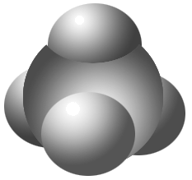 B. CCl₄的电子式：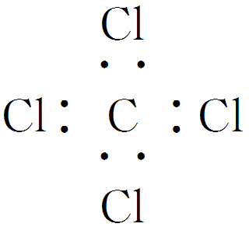

C．2,2二甲基丙烷的结构简式：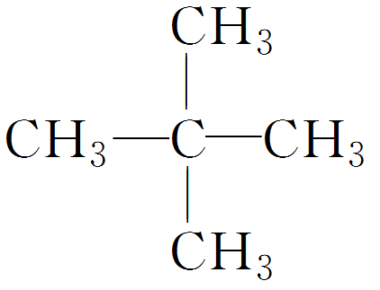 D．乙烯的实验式为：CH₂===CH₂
4、下列有机物命名正确的是 ( )
A、2－甲基－3－乙基丁烷 B、3,4－二甲基戊烷
C、3－乙基－4－甲基庚烷 D、2,2，3－三甲基戊烷
5.做完实验后的试管上沾有苯酚，下列不能用来洗涤的试剂是 ( )
A.NaOH溶液 B.酒精 C.65℃以上的水 D.冷水
6.下列关于乙酸的说法不正确的是 ( )
A.乙酸是一种重要的有机酸，是具有强烈刺激性气味的液体
B.乙酸分子中含有四个氢原子，所以乙酸是四元酸
C.无水乙酸又称冰醋酸，它是纯净物 D.乙酸易溶于水和乙醇
7.有关蛋白质的实验叙述不正确的是 ( )
A.向蛋白质溶液中加入适量食盐，蛋白质变性析出 B.含苯环的蛋白质遇浓硝酸显黄色
C.蛋白质溶液具有丁达尔效应 D.蛋白质的基本结构单元是氨基酸
8.下列与有机物的结构、性质有关的叙述不正确的是 ( )
A.甲烷和乙烯都可以与氯气反应，反应类型不同 B.蔗糖、油脂、蛋白质都可以水解
C.乙烯和氯乙烯都可以通过聚合反应得到高分子材料
D.乙醇和乙酸中都存在碳氧双键，二者可以发生酯化反应
9.分子组成为C₉H₁₂的苯的同系物，已知其苯环上只有一个取代基,下列说法中正确的是( )
A.该有机物不能发生加成反应，但能发生取代反应
B.该有机物不能使酸性高锰酸钾溶液褪色，但能使溴水褪色
C.该有机物分子中的所有原子可能在同一平面上 D.该有机物的一溴代物最多有6种
10．能够证明某卤代烃中存在氯元素的操作及现象是 ( )
A．在卤代烃中直接加入稀硝酸酸化的AgNO3溶液，产生白色沉淀
B．加入NaOH的醇溶液，加热后加入稀硝酸酸化，然后加入AgNO3溶液，产生白色沉淀
C.加蒸馏水，充分搅拌后，加入AgNO3溶液，产生白色沉淀
D．加入NaOH溶液，加热后加入AgNO3溶液，产生白色沉淀
11．下列分子式表示的物质一定是纯净物的是 ( )
A．C₄H₁₀ B．C₃H₆ C．C₂H₆ D．C₂H₄Cl₂
12.下列有关有机物的说法正确的是 ( )
A.某有机物的¹H核磁共振谱中特征峰的数目就是氢原子数
B.用酸性KMnO₄溶液直接检验乙醇与浓硫酸反应是否得到乙烯
C.用燃烧的方法可鉴别甲烷与乙炔
D.将苯逐滴滴入浓硝酸和稀硫酸的混合液中，并用沸水浴加热制取硝基苯
13.某化合物6.4g在氧气中充分燃烧，只生成8.8gCO₂，和7.2gH₂O。下列说法正确的是 ( )
A.该化合物仅含碳、氢两种元素 B.该化合物中碳、氢原子个数比为1：4
C.无法确定该化合物是否含有氧元素 D.该化合物中碳、氧原子个数比为2:1

二、非选择题：共4题，共61分。

14.（每空3分共15分）乙醇(CH₃CH₂OH)既是生活中常见的有机物，又是重要的化工原料。
(1) 工业上可用乙烯制备乙醇，其反应的化学方程式为：
CH₂ = CH₂ + H₂O CH₃CH₂OH
该反应属于__________反应(填“加成”或“取代”)。
(2) 官能团决定有机物的性质。乙醇中含氧官能团名称是__________。
(3) 为探究乙醇的性质，某学生向试管中加入3 mL乙醇，将下端绕成螺旋状的铜丝在酒精灯火焰上灼烧至红热后，迅速插入乙醇中，可观察到铜丝表面由黑色变成红色，说明乙醇具有__________性。
(4) 萃取是物质分离的一种方法。某学生拟用乙醇萃取溴水中的Br₂，判断该方法是否可行：______(填“是”或“否”)，判断的理由是_______________________。
15.（10分）丁酸龙葵酯是一种新型香料，一种合成路线如下：
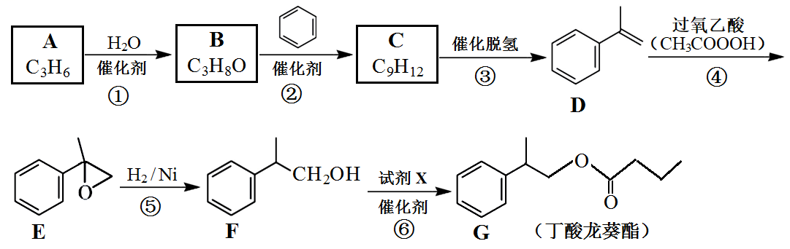

已知：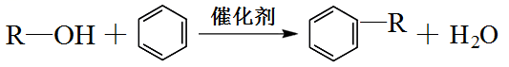
回答下列问题：
（1）B中含氧官能团的名称是 。
（2）反应②由B生成C的化学方程式为 。
（3）试剂X的结构简式为 ，反应⑥的反应类型是 。
（4）芳香化合物W是G的多种同分异构体之一，试写出满足下列条件的W的结构简
式 。
①能发生银镜反应；②能发生水解反应，其水解产物之一能与FeCl₃溶液发生显色反
应；③分子中只有4种不同化学环境的氢。

16.（每空4分20分）草酸（乙二酸）存在于自然界的植物中，草酸的钠盐和钾盐易溶于水，而其钙盐难溶于水。草酸晶体(H₂C₂O₄·2H₂O)无色，熔点为101℃，易溶于水，受热易脱水、升华，175℃时分解。某兴趣小组用硝酸氧化法制备草酸晶体并测定其纯度，制备装置如图所示(加热、固定等装置略去)。实验步骤如下：
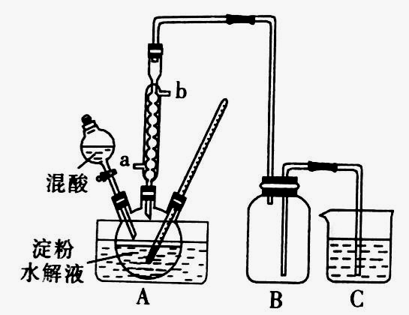
①糖化：先将淀粉水解为葡萄糖；
②氧化：在淀粉水解液中加入混酸(质量之比为3∶2的65%HNO₃与98%H₂SO₄的混合物)，在55~60℃下水浴加热发生反应；
③结晶、蒸发、干燥：反应后溶液经冷却、
减压过滤，即得草酸晶体粗产品。

（1）装混酸的仪器名称为 。
（2）步骤②中，控制温度在55~60℃可以
防止有机物脱水炭化和 。
- 冷凝管进水的接口为 （选填“a”或“b”），烧杯C中加入NaOH溶液的目的
是 。
- 称取10.0g草酸晶体粗产品，配成100mL溶液。取20.00mL于锥形瓶中，用0.10moL·L⁻¹KMnO₄标准液标定，只发生5H₂C₂O₄+2MnO₄⁻+6H⁺=2Mn²⁺+10CO₂↑+8H₂O反应，消耗KMnO₄标准液体积为16.0mL，计算所得草酸晶体(H₂C₂O₄·2H₂O)的纯度（写出计算过程）。

17．(每空4分共16分)已知化合物A中C、H、O三种元素的质量分数分别为37.5%、4.2%和58.3%。请填空：
(1)0.01 mol A在空气中充分燃烧需消耗氧气1.008 L(标准状况)，则A的分子式是________。
(2)实验表明：A分子中不含醛基。1 mol A与足量的碳酸氢钠溶液反应可放出3 mol二氧化碳。在浓硫酸催化下，A与乙酸可发生酯化反应。A分子的核磁共振氢谱中有4个吸收峰，且峰面积之比为1∶2∶2∶3。则A的结构简式是____________________________________。
(3)在浓硫酸催化和适宜的反应条件下，1 mol A与 3 mol乙醇反应生成B，则B的化学式为________，该反应的化学方程式是_____________________________。

淮安市高中协作体2021-2022学年度第一学期高二年级期中测试
化学（选修）试卷参考答案
题号 | 1 | 2 | 3 | 4 | 5 | 6 | 7
答案 | A | C | C | D | D | B | A
题号 | 8 | 9 | 10 | 11 | 12 | 13
答案 | D | D | B | C | C | B

- 每空3分，共15分
（1）加成 （2）羟基 （3）还原 （4）否 乙醇与水互溶
15.每空2分，共10分（1）（醇）羟基（2分）
（2） 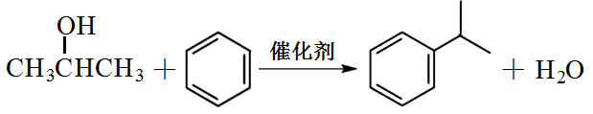（2分）
（3）CH₃CH₂CH₂COOH（2分） 酯化反应（或取代反应）（2分）
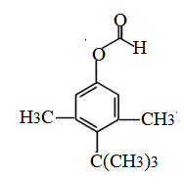
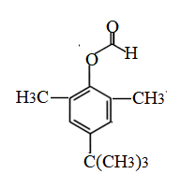

- （2分或 （2分）

16.第一空3分，其余每空4分 ，共19分。
（1）分液漏斗 （4分） ； （2）减少硝酸的挥发或分解。（4分）
（3）a （4分） 吸收NO_{x}（或氮氧化物）防止污染环境（4分）
（4）（4分）
20.00mL溶液：c(H₂C₂O₄)=5/2c(KMnO₄)=5/2×16×10⁻³L×0.10moL·L⁻¹=4×10⁻³moL
100mL溶液：c(H₂C₂O₄·2H₂O)=5×4×10⁻³moL=2.0×10⁻²moL
草酸晶体(H₂C₂O₄·2H₂O)的纯度:2.0×10⁻²moL×126g·moL⁻¹÷10g×100%=25.2%
17.每空4分，共16分 (1)C₆H₈O₇
(2)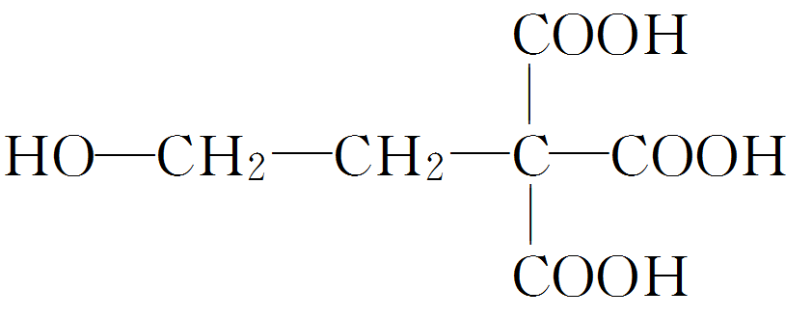(3)C₁₂H₂₀O₇

